МИНИCTEPCTBO НАУКИ И ВЫСШЕГО ОБРАЗОВАНИЯ РОССИЙСКОЙ ФЕДЕРАЦИИ ФЕДЕРАЛЬНОЕ ГОСУДАРСТВЕННОЕ АВТОНОМНОЕ ОБРАЗОВАТЕЛЬНОЕ УЧРЕЖДЕНИЕ ВЫСШЕГО ОБРАЗОВАНИЯ

«СЕВЕРО-КАВКАЗСКИЙ ФЕДЕРАЛЬНЫЙ УНИВЕРСИТЕТ»

**Кафедра прикладной информатики**

Лабораторная работа №1

ПО ДИСЦИПЛИНЕ «Программирование мобильных устройств»

НА ТЕМУ:

«**Знакомство с Android Studio**»

**Выполнил:**

студент группы ПИН-Б-З-22-1

Пензев Константин Сергеевич

**Проверил:**

Старший преподаватель института перспективной инженерии

Мартыновская Александра Сергеевна

Ставрополь, 2024 г.

### ****Лабораторная работа №1. Знакомство с Android Studio****

**Цель работы:** Изучение интерфейса Android Studio и создание первого простого приложения.

#### **1. Введение**

В данной лабораторной работе мы познакомились с интегрированной средой разработки Android Studio, изучили её интерфейс и создали первое простое приложение для платформы Android. Основной задачей было освоение базовых навыков работы с Android Studio, включая создание проекта, настройку виртуального устройства и добавление графических элементов на экран приложения.

#### **2. Описание работы**

##### **2.1. Установка Android Studio**

1. **Скачивание и установка Android Studio:**
   * Скачали Android Studio с официального сайта [developer.android.com](https://developer.android.com/studio).
   * Установили среду разработки, следуя инструкциям мастера установки. Убедились, что имя пользователя компьютера написано на английском языке, чтобы избежать проблем с кодировкой UTF-8.
2. **Настройка SDK и эмулятора:**
   * После установки Android Studio настроили SDK (Software Development Kit) и загрузили необходимые компоненты для сборки приложений.
   * Создали виртуальное устройство (эмулятор) для тестирования приложения. В качестве устройства выбрали Google Pixel 8 Pro с характеристиками, аналогичными реальному устройству.  
     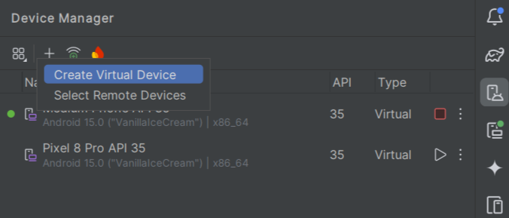

1.Создание виртуального устройства

##### **2.2. Создание нового проекта**

1. **Создание проекта:**
   * Запустили Android Studio и создали новый проект, выбрав шаблон **Empty Activity**.

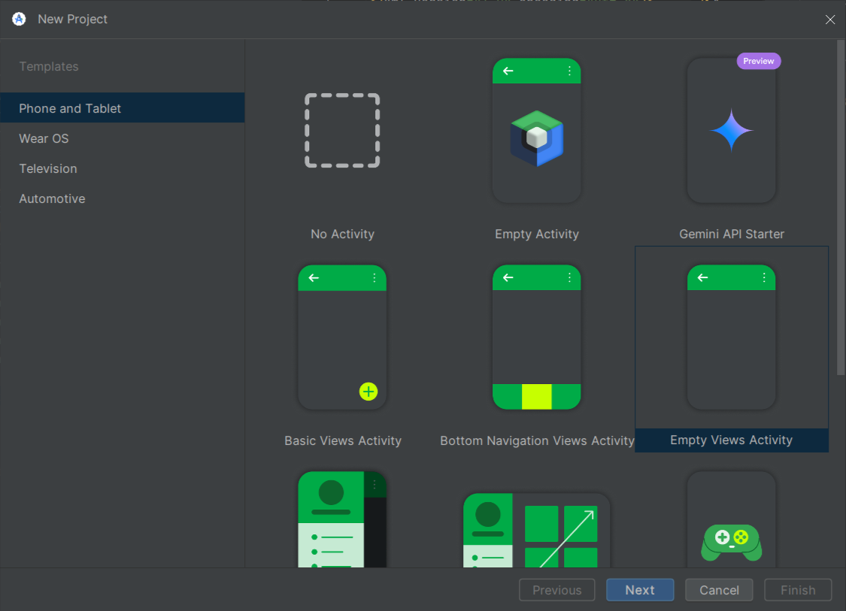

* + Указали имя проекта — **My Application**, и выбрали язык программирования — **Java**.
  + Установили минимальную версию SDK — **API 24: Android 7.0 (Nougat)**.

1. **Структура проекта:**
   * После создания проекта изучили структуру файлов:

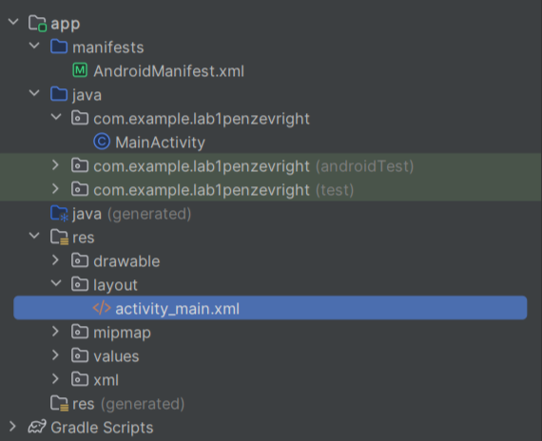

* + - **app/java/com.example.myapplication** — папка с Java-кодом.
    - **app/res/layout** — папка с XML-файлами, отвечающими за интерфейс приложения.
    - **app/res/drawable** — папка для хранения графических ресурсов.
    - **app/res/values** — папка для хранения строковых ресурсов и констант.

##### **2.3. Запуск приложения**

1. **Запуск эмулятора:**
   * В верхней строке меню выбрали **No Devices → AVD Manager**.
   * Запустили созданное виртуальное устройство и дождались его загрузки.
2. **Запуск приложения:**
   * Нажали кнопку **Run** (зелёный треугольник) или использовали комбинацию клавиш **Shift + F10**.
   * Убедились, что приложение успешно запустилось на эмуляторе.

##### **2.4. Добавление графических элементов**

1. **Изучение основных виджетов:**
   * Познакомились с основными виджетами, такими как **TextView**, **Button**, **ProgressBar**, **EditText**, **CheckBox**, **RadioButton**, **Toast**, **ListView**.
2. **Добавление графических примитивов:**
   * Создали класс **DrawView**, который наследуется от **View**, для рисования графических элементов.
   * Внутри класса **DrawView** создали объекты **Paint** (кисть) и **Rect** (прямоугольник).

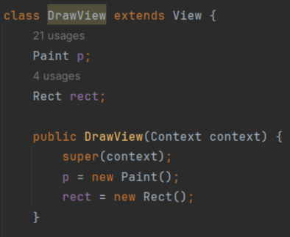

* + Переопределили метод **onDraw()**, чтобы нарисовать прямоугольник и круг на экране.

java

@Override

protected void onDraw(Canvas canvas) {

canvas.drawARGB(80, 102, 104, 255); // Заливка фона

p.setColor(Color.RED); // Установка цвета кисти

canvas.drawRect(200, 150, 400, 200, p); // Рисование прямоугольника

canvas.drawCircle(300, 300, 50, p); // Рисование круга

}

1. **Запуск приложения с графическими элементами:**
   * Запустили приложение и убедились, что на экране отображаются красный прямоугольник и круг. 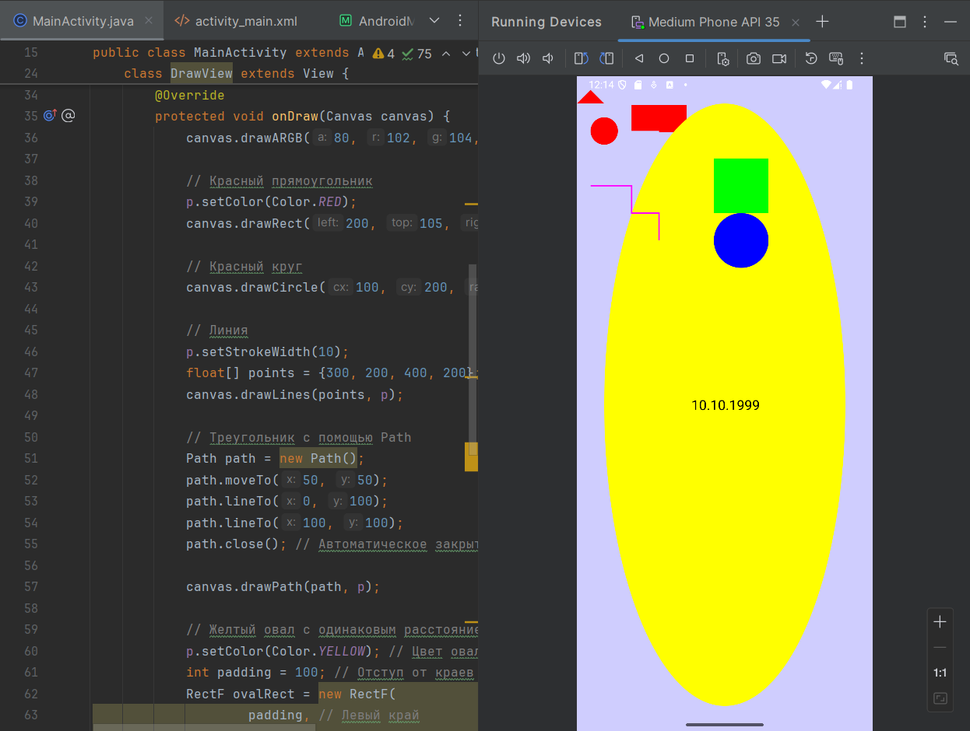

#### **3. Результаты**

* Успешно установлена и настроена Android Studio.
* Создан новый проект с использованием шаблона **Empty Activity**.
* Настроено виртуальное устройство для тестирования приложения.
* Добавлены графические элементы (прямоугольник и круг) на главный экран приложения.
* Приложение успешно запущено на эмуляторе.

#### **4. Выводы**

* В ходе выполнения лабораторной работы были освоены базовые навыки работы с Android Studio.
* Изучены основные компоненты интерфейса среды разработки.
* Получены знания о создании и запуске простых приложений на Android.
* Освоены методы добавления графических элементов на экран приложения.